NAMA : Mohammad Radja

NIM : 1121130167

Kelas : TI 21 P SE

Tugas : Praktek 2 OOP Ke Flutter

Studi Kasus: Penjelasan mengenai mvc

**Struktur Folder**

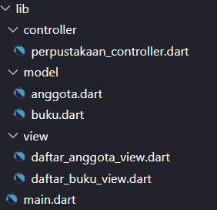

Logika aplikasi dipisahkan menjadi 3, yaitu:

1. Model : digunakan untuk mengelola data
2. View : digunakan untuk menampilkan data dari model
3. Controller : digunakan untuk menerima, memproses & memperbarui data yang diperoleh dari model dan menampilkan hasil data tersebut ke dalam view
4. Main : digunakan untuk menginnisialisasi layanan yang diperlukan